2.pielikums
Valmieras tehnikuma mācību dienesta viesnīcas ēkas
jumta/bēniņu stāva daļas noma”
nolikumam

BŪVES JUMTA PLĀNS

- Būves jumts
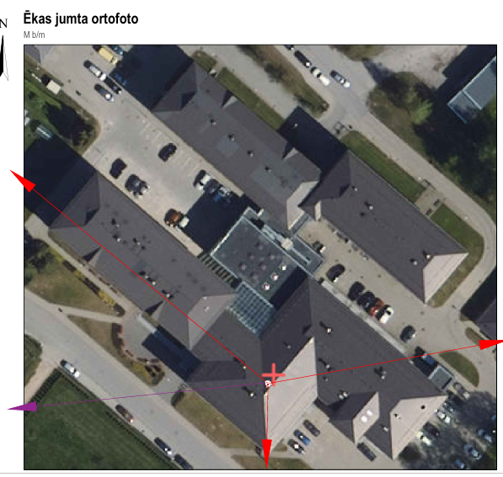
- Būves jumta plāna fragments